Pol Bosch Matesanz  
Creativitat, Aspasia 2024.

Memòria – “Boira” (naming a revisar)

**✦ Context, en el qual sorgeix la necessitat o problema.**

El context o moment en el que sorgeix la necessitat o problema apareix cada vegada que canvies de lloc, o en termes mes concrets, posicionament des d’un punt de vista de GPS (Global Positioning System). En el passat, present i futur. Llavors tant en el trajecte diari a l’escola/feina, com la volta que fas per fer exercici o quan quedes amb algú, l’escapada del cap de setmana o el viatge de la teva vida son situacions on sorgeix aquesta necessitat/problema.

**✦ Problema o necessitat, que resoldrem o cobrir.**

La necessitat que vull cobrir es la de poder visualitzar de manera interactiva, inclús “gamificar”, els llocs que has descobert, que estàs descobrint, i que voldràs descobrir en un futur.

**✦ Solució, enfocament per a resoldre el desafiament.**

La solució que proposo és un App/Videojoc d’un mapa “ennuvolat/enboirat”. Els llocs on has estat estaran “descoberts” (sense núvols/boira), diferenciant així allà on no has estat.

Aquesta manera de descobrir un mapa està inspirada en el concepte “**Fog of War**” o boira de guerra, un terme militar que fa referència a la incertesa i la falta de informació completa que experimenten els participants en les operacions militars.

Es freqüentment utilitzat en els videojocs com a mecànica de joc i aporta diverses funcions com ara:

* Afegir tensió i emoció: La boira de la guerra pot crear una sensació de tensió i emoció al joc, ja que el jugador mai sap què pot haver amagat a la foscor.
* **Fomentar l'exploració**: La boira de la guerra anima els jugadors a explorar el seu entorn per descobrir nous recursos, secrets i enemics.
* Equilibrar el joc: La boira de la guerra pot ajudar a equilibrar un joc donant avantatge a un jugador o equip sobre un altre.
* Crear una atmosfera: La boira de la guerra pot ajudar a crear una atmosfera específica per al joc, com ara una sensació de misteri o perill..

La funció que m’interessa es la de fomentar l’exploració.

Literalment: “Me’n vaig a escampar la boira”

**✦ Mercat objectiu, clients potencials.**

El mercat objectiu d’aquesta aplicació (usuaris) són els exploradors. Gent a la que li agrada anar a caminar, que li agrada anar a córrer, visitar llocs tant populars com poc concorreguts i gent que li agrada viatjar.

Després com a entitats, ja siguin negocis, organitzacions, ajuntaments/governs. Aquesta aplicació podria fàcilment influir en les visites de la gent a certes localitzacions.

**✦ Competidors, solucions existents en el mercat.**

Competidors directes, no n’he sabut trobar cap. Que jo sàpiga no hi ha cap aplicació/joc que centri la seva funció en solucionar la meva necessitat/problema.

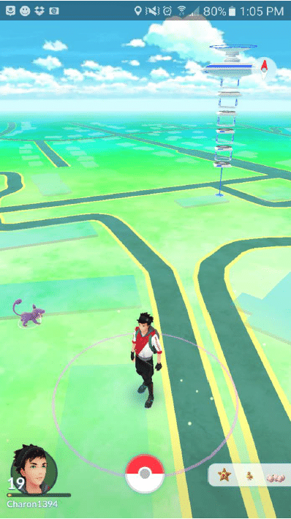Solucions existents:

* **Google Maps**: ofereix un “Timeline” que et permet veure el teu historial de localitzacions en les que has estat des de la creació del teu compte de google. No es molt precís, ni molt menys visual en quant a l’àrea, només mostra els punters de les ciutats en les que, entenc, has estat i utilitzat google maps.
* **Pokémon GO**: incentiva a l’usuari a explorar el mapa (del mon real) per a trobar “Pokemons” i poder-los capturar, col·leccionar, pujar de nivell, etc. Pokemon GO es més una referencia que una competència ja que a nivell d’estètica i funcionalitat, la imatge que tinc de “Boira” i té similitud.

*Actualització d’última hora acabo de trobar un competidor directe, avui a dissabte dia 26/05/24.*

* **Mistery Hike**: Es una app que es basa en la mateixa idea que he tingut. Esta en desenvolupament i encara no esta publicada. El que he trobat es la seva pagina d’Instagram on l’anuncien a base de “reels“ i diuen que els falta poc per publicar-la tot i que encara no anuncien la data.

*Haig de dir que aquest descobriment al principi m’ha desanimat un xic ja que estava molt content de que no hi hagués res remotament semblant materialitzat en el mercat. No obstant he investigat una mica i varies persones han fet comentaris de l’estil “Per fi algú esta duent a terme aquesta idea que tenia des de fa molt de temps”. Lu qual ma fet donar-me conta que era poc realista pensar que era la única persona que se li havia acudit una idea similar.*

Mistery Hike mostra el mapa en 2D i la funcionalitat bàsica es la de desbloquejar el mapa per descobrir els “misteris i secrets” del món. També tenen un comptador del percentatge equivalent al progrés de descobrir de tot el món. Sembla que també tenen un sistema de “Streaks” i de “rankings” . Una altra funcionalitat que posa al web es que els usuaris podrien deixar missatges a certes localitzacions per a que altres usuaris ho puguin llegir.

* Pagina web: <https://mysteryhike.com/>
* Instagram: <https://www.instagram.com/mysteryhikeapp/>

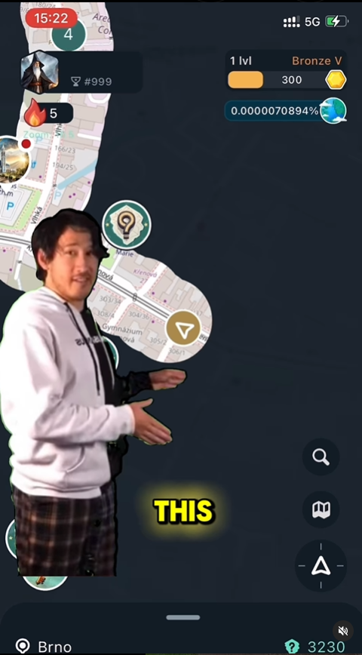A la captura de pantalla d’un vídeo de la seva pàgina d’Instagram es poden veure els diferents elements. El fons es un mapa que està majoritàriament cobert i que a mesura que el usuari es mou, va desbloquejant-lo a base de cercles al seu voltant. Les icones amb interrogants suposadament serien aquests missatges deixats per altres jugadors.

*Després d’investigar més detalladament molts recursos utilitzats semblen generats amb IA. Gran part de les funcionalitats no són mostrades tot i que la bàsica de descobrir si. Estic a la espera de que m’acceptin per provar la versió “Beta” i saber realment fins a quin punt aquest projecte es funcional.*

**✦ Diferenciador clau que ens distingeix.**

La necessitat que resol “Boira” es el propi diferenciador clau. I ara un cop descoberta Mistery Hike, el principal diferenciador seria la estètica 3D inspirada en Pokemon GO, apart d’altres possibles funcionalitats afegides descrites a escalabilitat.

**✦ Beneficis, quin valor aportem.**

Un mapa que mostri les localitzacions on hem estat i que permet visualitzar l’exploració en temps real. Influenciar als usuaris a trobar noves rutes per anar als llocs i a explorar el “mon”. Motivar a sortir de casa i passejar/córrer/viatjar. Influenciar als usuaris a visitar llocs concrets a través de diferents “Hooks”.

**✦ Funcionalitats clau i la seva justificació.**

La funcionalitat clau principal es la de **representar correctament la localització real dins el joc** i **desbloquejar l’àrea del voltant**. Aquesta informació ha de poder ser guardada de manera que es pugui afegir progrés en el compte de cada usuari.

Un **sistema de experiència i pujada de nivell**. Per a mostrar el progrés de manera numèrica i més fàcil de comprendre.

El **percentatge desbloquejat** del món sencer i/o de diferents continents, països, regions, ciutats.

**Sistema de “landmarks”/punts d’interès** per a incentivar a l’usuari a explorar certes localitzacions. (la meva idea eren raigs de sol que formin clarianes en la boira i/o per el contrari boira més fosca o d’altres colors).

És important també que aquestes funcionalitats puguin funcionar en segon pla, per a permetre al usuari utilitzar el dispositiu mòbil lliurement.

Més enllà d’aquestes funcionalitats base tota la resta seran part d’escalabilitat.

**✦ Monetització, com generarà ingressos.**

**Colaboracions**: La meva primera idea de monetització estava relacionada en el benefici que altres empreses/entitats/organitzacions podrien rebre a base d’influir als usuaris a descobrir localitzacions concretes. Per exemple descobrint un museu (o varis) de la ciutat l’usuari podria rebre un descompte així incentivant-lo a anar-hi. Lo mateix podria fer-se amb empreses privades de qualsevol tipus (botigues, restaurants, festivals, etc.) Inclús es podria recompensar a l’usuari dins la pròpia app amb objectes cosmètics exclusius, experiència/punts, etc. Aquesta opció però no es la més senzilla ni segura ja que depèn factors externs.

**Model “Freemium”**: Significa que l’aplicació en si es gratuïta però hi ha una versió Premium que s’hi accedeix pagant. Tenint un sistema d’experiència i elements de videojocs, no seria gaire difícil implementar un “**pase de batalla**” amb **temporades** on a mesura que es guanya experiència es puja el nivell de la temporada (separat del global) i es desbloquejarien diferents cosmètics o bonificacions. Aquest sistema s’ha fet molt popular en els últims anys ja que utilitza molt bé el concepte de “FOMO” (Fear Of Missing Out).

**Anuncis/subscripció**: també entraria dins el model “freemium”. La veritat es que no en soc massa fan ja que estèticament no encaixen mai bé en la meva opinió i amés interrompen la jugabilitat. Els anuncis en si podrien generar monetització i a part donar l’opció a no mostrar-los a través d’una subscripció mensual o pagament únic.

**“Micro-transaccions”:** L’opció de comprar directament amb diners certes bonificacions i/o objectes dins l’app o a canvi d’una moneda que només es pot obtenir pagant.

**“Loot Boxes”:** No es un concepte que m’agradi personalment però funciona.

**✦ Escalabilitat, com podria créixer per a arribar a més usuaris o abastar nous mercats.**

L’escalabilitat d’aquesta app sincerament se m’acudeixen mil coses, per anem per parts.

Si utilitzem els diferents tipus de jugador segons [Bartle](https://www.interaction-design.org/literature/article/bartle-s-player-types-for-gamification#the_achiever-1), els tipus de jugador als que més ens dirigim són primer de tot els “explorers” (explorar el món) i segon als “achievers” (completar l’exploració del món). Segons Bartle aquests dos tipus de jugadors sumarien només un 20% del total, ja que la gran majoria son “socializers”. (Tot això són estereotips i cada usuari no té perquè ser encasellat en un sol tipus, però va bé com a referència). Llavors per apel·lar als “socializers” i per tant la major part dels usuaris, la introducció d’elements d’interacció entre usuaris podria ser prioritària:

* **Sistema d’amistat:** La possibilitat de poder agregar a altres usuaris com amics. (o també followers)
* **Clans/Aliances/grups:** La possibilitat de col·laborar amb altres usuaris per aconseguir un objectiu comú.
* **Xat**: Comunicació interna entre usuaris.
* **Visualització en temps real d’altres usuaris:** Aquest potser la més complicada però poder veure i compartir la ubicació i per tant el progrés d’usuaris agregats.
* **Fotografies/Missatges:** Poder compartir fotografies i/o missatges a certes localitzacions per a que altres usuaris puguin veure/llegir/interactuar (opcional limitat a amistats).

Altres idees d’escalabilitat podrien ser:

* **Sistema de “Dailies” i “streaks”:** Per incentivar l’ús diari de l’aplicació.
* **Detecció de velocitat:** mostrar la velocitat a la que el usuari es mou i també la possibilitat de canviar de icona de personatge (cotxe, vaixell, avió, etc).
* **Funció GPS:** Integrar la funció de GPS dins de l’app.
* **Avatar, skins i personalització:** Afegint elements de cosmètica.
* **Sincronització de Google Maps Timeline/Opció a descobrir de manera manual el mapa:** una “historic version” del mapa per a poder guardar llocs on has estat prèviament a la creació d’aquesta app**.**
* **Sistema de aplicació típica que et conta les passes diàries, running, bicicleta, calories, altitud, distancia, recorregut etc.**
* **Sistema de Weather:** que també et pugui donar informació del temps i la previsió. I ja que hi som que es mostri de manera visual.
* **Sistema d’events.** Similar a les landmarks pero temporals (festival de musica, conferencies, esports, etc.). Amb Badges o recompenses exclusives per haver-hi estat.
* **Sistema d’alertes i emergències?**

**✦ Viabilitat, per què és viable i té potencial d'èxit.**

Satisfà una necessitat de moment no resolta per cap altre aplicació, esforç mínim ja que la funcionalitat bàsica es automàtica i pot utilitzar-se en segon plà. Aplicacions similars com Pokemon Go han tingut un èxit desorbitat.

**✦ Essència de la proposta: descriure en una frase la proposta**

Boira, una aplicació que et permet redescobrir el món.